Az elektromos autók gyártója, az EMOSS Mobile Systems az Allison 4500 automata váltót választja

Az Európai járműgyártó Allisont használ a nyomaték megtöbbszörözésére nehéz rakomány vontatásához és meredek lejtőn, valamint az akkumulátor élettartamának növelése érdekében

OOSTERHOUT, Hollandia – Az EMOSS Mobile Systems elkötelezett az európai emisszió- és zaj-szabályzások betartása iránt, ezért Allison sebességváltóval fejlesztett ki egy elektromos haszongépjárművet, amely több mint 300 mérföld (482,8 km) hatótávolságra képes.

Az EMOSS Electric Vehicle with Extender Range (= E.V.E.R. azaz Elektromos Jármű Kiterjesztett Hatótávolsággal) tehergépjármű egy 120 kilowatt-órás (kWh) akkumulátor-csomagot és egy LPG motorral hajtott villamos generátort használ, hogy újratöltse az akkumulátort és elérje a maximális hatótávolságot. A járművet ezen kívül egy Allison 4500 típusú automata sebességváltóval szerelték fel és bruttó 50 metrikus tonna kombinált súlyra hitelesítették.

“Számunkra az Allison sebességváltó az egyetlen kombináció, amivel a megfelelő teljesítményt elérjük” – mondta Martijn Noordam, az EMOSS főmérnöke. “Azok a vevőink, akik vezették az Allisonnal felszerelt EMOSS teherautót 100 százalékig elégedettek vele. Soha nem hitték volna, egy start-stop ciklus igazából megcsinálható egy 30 fokos emelkedőn, ez a jármű azonban tökéletesen elvégezte a feladatot.”

Hat előremeneti sebességre beállítva teljes terhelés mellett, az Allison automata váltóra van szükség a nehéz rakományok hosszabb távú szállításához, vagy a kihívást jelentő földrajzi adottságokkal rendelkező helyeken történő navigáláshoz olyan országokban, mint Svájc, vagy Ausztria, ahol gyakoriak a hegyek és a meredek lejtők.

“Az Allison továbbra is elkötelezett a hajtáslánc fejlesztése és optimalizálása mellett a haszongépjárművek meghajtásának bármely formájával együtt” – mondta Randy Kirk az Allison termék-fejlesztésért felelős alelnöke. “Az Allison automata igazoltan azonnali és jól integrálható megoldás, ami haszongépjárművek széles skálájánál teszi lehetővé az elektronizálást.”

Az Allison automata sebességváltó kulcsfontosságú a hajtásláncban. Ez a váltó ugyanis megtöbbszörözi a nyomatékot, ezáltal kevesebb energiát von el az elektromos motortól és az akkumulátor-csomagtól. Azt is lehetővé teszi, hogy az elektromos motor a működési ciklus nagy részében egy optimális hatékonysági tartományon belül dolgozzon, ezzel csökkenti az energiafelhasználást, növeli a jármű hatótávolságát és lehetővé teszi kevésbé drága, könnyebb és kisebb komponensek használatát.

Az EMOSS a DAF karosszériára épített, Allison váltóval felszerelt E.V.E.R teherautót a tavaly novemberi eCarTec kiállításon mutatta be Münchenben, de a tervek szerint az év további részében önkéntes vásárlóknál folytatja tovább a jármű tesztelését. Az E.V.E.R. teherautón kívül az EMOSS jelenleg fejleszti az Allison váltóval felszerelt elektromos teherautóit építőipari, áruszállítási és hulladékgyűjtési célú felhasználók, valamint egyéb konfigurációk részére is.

Az elektro-mobilitásban szerzett több, mint tíz éves tapasztalatával, valamint az elektromos motorok fejlesztésében és integrálásában szerzett tapasztalataival az EMOSS a busz és teherautógyártók partnere. Saját márkanév alatt az EMOSS elektromos teherautókat, buszokat és kisteherautókat, valamint kiegészítő/akkumulátor rendszereket gyárt.

Az Allison Transmission
Az Allison Transmission (NYSE: ALSN) a közepes- és nagy teherbírású, haszongépjárművekben alkalmazott automata sebességváltók legnagyobb gyártója, valamint vezető szerepet tölt be a városi buszokban alkalmazott hibrid-meghajtások gyártásában is. Az Allison váltókat többek között hulladékgyűjtő-, építőipari-, tűzoltó-, és áruelosztó-járművekben, buszokban, lakóautókban, valamint a védelmi és energia-szektorban alkalmazzák. Az 1915-ben alapított vállalat központja Indianapolisban (Indiana állam, USA) működik, és hozzávetőleg 2700 dolgozója van világszerte. Az Allison több mint 80 ország piacán van jelen, regionális központjai működnek Hollandiában, Kínában és Brazíliában, gyárai pedig az Amerikai Egyesült Államokban, Magyarországon és Indiában találhatók. Az Allison világszerte hozzávetőleg 1400 független kereskedelmi és forgalmazó helyszínnel is rendelkezik. Bővebb információért kérjük, látogasson el az allisontransmission.com weboldalra.
Press Contacts
Légrádi Edit  Alarcón & Harris  E-mail: elegradi@alarconyharris.com  Mob: +36 70 328 4780  Felső liget u. 6.  9970 Szentgotthárd, Hungary | Miranda Jansen  Allison Transmission Europe B.V.  Marketing Communications  miranda.jansen@allisontransmission.com  Tel: +31 (0)78 6422174  Baanhoek 188  3361GN Sliedrecht, The Netherlands

Fotók
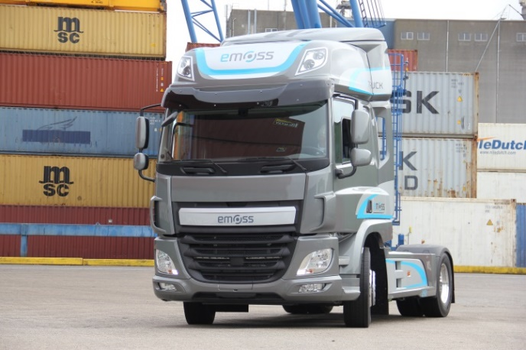  © EMOSS Mobile Systems | Több, mint 300 mérföldes hatótávolságával az EMOSS E.V.E.R elektromos teherautó az Allison 4500 automata sebességváltóval többszörözi meg a nyomatékot, így hosszú távon szállíthat nehéz rakományokat, legyőzi a meredek emelkedőket és lejtőket, valamint növeli az akkumulátor élettartamát.

